本当は、心配しなくても良いのかも知れない。でも・・・・・・・・

ウォーターフィルター搭載
空気清浄機
放射性物質吸着用

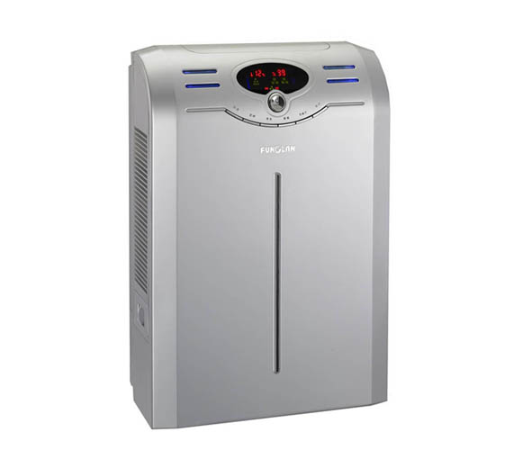

REINO
AT-2000

レイノATｰ2000の特徴
- 粘土鉱物の吸着特性を利用した放射性物質吸着用フィルターを搭載
- 汚れた空気を水シャワーに通すことによって、きれいな空気にする新しい洗浄方法（ウォーターフィルター）を搭載。

■毎月、係員がお伺いして、放射性物質を吸着したフィルターを交換いたします。古いフィルターを廃棄することにより、室内の放射性物質の量を低減。
■最低1年に一度、HEPAフィルターとプレフィルターの交換が必要です。

●電源/ AC100V ●消費電力/ 63W ●風力280m2/h ●対象20m2目途（通常運転時）
●重量/ 10.5kg
●騒音/ ≦35dB ●水タンク容量/ 8L ●サイズ/ H600XD230X W420(mm) ●搭載フィルター/ ウォーターフィルター、プレフィルター、HEPAフィルター及び放射性物質吸着用フィルター（鉱物系）
●能力/ 放射線量約0.5μＳｖ/ｈの炭粉を7ｇ以上捕捉し、排出口からの排出空気の放射線量を周囲の空間線量に保つ。

●価格/ 円（消費税別） ●フィルター交換費用（毎月）/ 円（消費税別、出張費込）

●お問合せ先：

